BAB III
METODOLOGI PENELITIAN

Dalam pengembangan yang berjudul “Perancangan Antarmuka Aplikasi Berbagi Makanan Bebasis Mobile dengan Metode Design Thinking” ini penulis melakukan beberapa pendekatan demi mendapatkan hasil penelitian yang optimal untuk perancangan antarmuka aplikasi ini.
Semua data yang didapat akan diolah dan dianalisa sehingga menghasilkan data pendukung yang akurat sebagai data acuan perancangan antarmuka aplikasi ini.
- Analisis
Jenis penelitian yang digunakan dalam penelitian ini adalah penelitian kualitatif. Metode penelitian kualitatif merupakan salah satu jenis penelitian yang bersifat deskriptif dan cenderung menggunakan analisis. Metode yang digunakan dalam penelitian ini adalah Metode Design Thinking. Design Thinking memiliki beberapa tahapan Empathize, Define, Ideate, Prototype, dan Testing.
- Pengumpulan data (Empahize)
Pengumpulan data yang digunakan di dalam perancangan antar muka berupa sebuah kuesioner yang dibagikan ke beberapa respoden serta observasi terhadap beberapa aplikasi dan Food Bank Indonesia. Berikut adalah hasil kuesioner terhadap 30 responden dan observasi.

- Kuesioner
Kuesioner dibagikan kepada 30 responden yang berdomisili di kota Malang secara acak. Pembagian kuesioner melalui fitur Google form untuk mempermudah responden menjawab pertanyaan secara jarak jauh dan merekam jawaban-jawaban dari responden. Berikut adalah hasil dari kuesioner yang telah dibagikan pada 30 responden.
Tabel 4 Hasil data diri dari kusioner
Pertanyaan | 30 Responden
Makanan apa yang menurut Anda paling sering terbuang dalam rumah tangga Anda? | - Sebanyak 73,3% responden paling sering membuang makanan yang cepat rusak (sayur, nasi, buah, yogurt, bawang, acar)  - Sebanyak 3,1% responden paling sering membuang lauk  - Sebanyak 6,7% responden paling sering membuang makanan sisa/basi  - Sebanya 10% responden paling sering membuang susu cair  - Sebanyak 6,7 responden tidak membuang makanan
Bagaimana Anda menilai diri Anda sendiri dalam mengelola limbah makanan? | - Sebanyak 53,3% responden membuang makanan karena beberapa orang tidak selalu menghabiskan makanannya  - Sebanyak 53,3% responden membuang makanan yang dibiarkan terlalu lama di lemari es atau freezer  - Sebanyak 36,7% responden membuang makanan yang sudah kedaluwarsa  - Sebanyak 23,3% responden memasak terlalu banyak makanan  - Sebanyak 23,3% responden tidak dapat menyimpan makanan dengan baik  - Sebanyak 20% responden membeli terlalu banyak makanan  - Sebanyak 16,7% responden tidak membuang makanan  - Sebanyak 10% responden menyukai makanan sesegar mungkin  - Sebanyak 6,7% responden tidak menggunakan makanan sisa untuk bahan memasak  - Sebanyak 6,7% responden cenderung tidak merencanakan makanan sebelumnya  - Sebanyak 3,3% responden terlalu sibuk untuk memasak  - Sebanyak 3,3% responden tidak memeriksa persediaan makanan sebelum berbelanja
Umur/Gender | - Sebanyak 76,7% responden adalah perempuan  - Sebanyak 23,3% responden adalah laki-laki  - Sebanyak 83,3% responden berusia 16-21 tahun  - Sebanyak 16,7% responden berusia >21 tahun
Manakah dari hal-hal berikut yang saat ini Anda lakukan di rumah? | - Sebanyak 86,7% responden mempertimbangkan ukuran porsinya  - Sebanyak 76,7% responden membeli hanya apa yang dibutuhkan  - Sebanyak 73,3% responden memeriksa penggunaan paling lambat  - Sebanyak 63,3% responden mempertimbangkan bagaimana makanan disimpan dengan baik  - Sebanyak 46,7% responden memeriksa makanan yang ada sebelum berbelanja  - Sebanyak 33,3% responden menulis daftar belanja  - Sebanyak 26,7% responden membagi makanan yang tersisa  - Sebanyak 3,3% responden membuat kaldu sayuran  - Sebanyak 3,3% responden menyimpan sayuran  - Sebanyak 3,3% responden memasak menu baru dengan menggunakan makanan sisa
Mengingat bahwa 40% dari rata-rata isi tempat sampah rumah tangga adalah makanan - menurut Anda apakah Anda berada di bawah, di atas, atau sejalan dengan rata-rata ini? | - Sebanyak 50% responden membuang sampah makanan sesuai dengan rata-rata  - Sebanyak 46,7% responden membuang sampan makanan dibawah rata-rata  - Sebanyak 3,3% responden membuang makanan di atas rata-rata
Bagaimana Anda menilai diri Anda sendiri dalam mengelola limbah makanan? | - Sebanyak 46,6% responden cukup baik dalam mengelola limbah makananya  - Sebanyak 30% responden baik dalam mengelola limbah makanannya  - Sebanyak 13,3% responden sangat baik dalam mengelola limbah makanannya  - Sebanyak 6,7% responden kurang baik dalam mengelola limbah makanannya  - Sebanyak 3,3% responden tidak dapat mengelola limbah makanannya
Berapa banyak makanan yang biasanya Anda buang setiap minggu? | - Sebanyak 46,7% responden membuang sedikit makanan setiap minggunya.  - Sebanyak 40% responden membuang makanan dengan jumlah yang wajar setiap minggunya.  - Sebanyak 13,3% responden tidak membuang makanan setiap minggunya.
Apakah anda berminat untuk menggunakan aplikasi berbagi makanan sebagai alternatif untuk mengurangi limbah makanan? | - Sebanyak 83,3% responden berminat untuk menggunakan aplikasi berbagi makanan  - Sebanyak 16,7% responden tidak berminat untuk menggunakan aplikasi berbagi makanan
Menurut Anda, apakah aplikasi berbagi makanan dapat digunakan sebagai alternatif yang efektif untuk pengurangan limbah makanan | - Sebanyak 90% responden melihat bahwa aplikasi berbagi makanan dapat digunakan sebagai alternatif untuk pengurangan limbah makanan  - Sebanyak 10% responden tidak melihat bahwa aplikasi berbagi makanan dapat digunakan sebagai alternatif untuk pengurangan limbah makanan

- Observasi
Observasi dilakukan pada satu aplikasi mobile yaitu OLIO serta Bank Makanan Indonesia, Gardu Pangan. Berikut adalah uraian dari hasil observasi.
- OLIO
OLIO merupakan sebuah perusahaan yang bediri pada 9 February 2015, yangfokus terhadap sampah makanan. Berasal dari pengalaman pribadi dari kedua pemilik perusahaan kemudian dibentuklah aplikasi ini untuk membantu mengurangi sampah makanan dengan mudah melalui aplikasi.
Aplikasi OLIO dapat diakses di sistem Android maupun iOS. Secara visual aplikasi ini memiliki dua warna utama yaitu ungu dan hijau tosca. Dalam halaman Home terdapat berbagai macam elemen yang ditampilkan seperti navigator di bawah layar dan beberapa lainnya. Selain itu terdapat burger menu di kanan atas yang berisikan menu lainnya. Dari sini dapat kita simpulkan bahwa halaman ini mencangkup terlalu banyak informasi yang harus dimengerti pengguna yang menyebabkan pengguna kesulitan untuk mengoperasikan aplikasi.
Fitur yang disediakan dalam aplikasi ini terdapat berbagai macam yaitu, fitur posting, map, goals, forum, dan pesan. Fitur posting dibagi menjadi 3 yaitu, memberikan makanan atau barang lainnya (bukan makanan) secara gratis, menjual barang buatan rumahan seperti makanan atau kerajinan tangan, dan forum. Selanjutnya untuk fitur goals digunakan untuk memberikan task yang membatu pengguna untuk hidup secara eco friendly dengan melakukan beberapa task yang diberikan oleh aplikasi.
Dapat disimpulkan bahwa beberapa fasilitas yang disediakan tidak lagi mencangkup tujuan untuk berbagi makanan, namun sekaligus menjadi forum pengguna untuk berdiskusi dan menjual barang atau makanan mereka. Hal ini memberikan kesan aplikasi yang tidak terfokus pada tujuan guna dari aplikasi tersebut.
Pernyataan di atas dapat didukung dengan beberapa umpan balik pengguna OLIO yang dapat dilihat pada menu forum. Masih banyak pengguna yang harus menanyakan cara pengoperasian sistem seperti menghapus pesan, menyalakan notifikasi, menghapus postingan, dan seterusnya. Umpan balik ini dapat membuktikan bahwa sistem yang digunakan dalam aplikasi ini masih kurang efektif untuk penggunanya.
- Garda Pangan
Garda pangan terbentuk dengan latar belakang founder yang memiliki usaha katering yang sering kali menghadapi masalah sampah makanan hiap minggunya. Karena kegelisahan tersebut founder mulai untuk mendonasikan makanan yang berlebih kepada orang yang menbutuhkan.
Garda Pangan berlokasi di Surabaya serta Malang, lembaga ini masih belum menggunakan fitur aplikasi dan hanya mengandalkan sosial media Instagram, website, serta hotline melalui WhatsApp untuk menjalankan program-program mereka. Program-program yang disediakan adalah Food Rescue, Cleaning, Food Drive, Wedding & Event, Campaign, serta Kids Education. Garda Pangan lebih memfokuskan programnya untuk mengedukasi masyarakat dalam masalah sampah makanan diiringi dengan melakukan kebaktian sosial berbagi makanan secara gratis pada masyarakat yang membutuhkan. Program-program ini membutuhkan keterlibatan orang yang cukup besar agar berjalan, sehingga tidak sesuai untuk perseorangan yang ingin berbagi makanan dengan porsi yang kecil.
- Identifikasi Masalah (Define)
Limbah makanan di Indonesia telah mencapai angka yang sangat tinggi dan menduduki urutan ke-2 untuk sampah makanan di dunia. Limbah makanan yang memiliki dampak terhadap aspek-aspek lainnya, seperti ekonomi dan meningkatkan efek perubahan iklim di dunia, harus segera ditangani. Terdapat beberapa Food Bank yang telah menjalankan program-program mereka untuk mengurangi pembuangan makanan. Namun dengan hanya adanya 3 Food Bank di Indonesia, perlu adanya bantuan yang lebih dan dimulai dari masyarakat.
Berdasarkan hasil kuesioner banyak responden yang membuang makanannya dikarenakan terlalu lama disimpan di lemari penyimpanan atau lemari pendingin hingga rusak. Selain itu responden-responden juga tidak menghabiskan makanan dikarena porsi yang terlalu banyak. Responden-responden juga membuang makanan-makanan yang tidak disukainya seperti buah-buahan atau sayur.
Selain kuesioner, dilakukan juga analisis SWOT terhadap satu kompetitor yaitu Olio. Berikut adalah hasil dari analisis SWOT.
Table 5. Analisis SWOT Aplikasi Olio
Strengths | Weaknesses
- Sebuah inovasi baru  - Dapat membantu mengurangi limbah makanan | - Kurang aman, bisa terjadi penipuan dalam pembagian makanan  - Tidak ada sistem pengiriman yang masuk di dalam aplikasi  - Terdapat fitur-fitur lainnya seperti e-commerce yang kurang cocok dengan tujuan aplikasi
Opportunities | Threats
- Bisa menjadi inspirasi orang-orang untuk hidup hemat  - Memberikan ide-ide inovasi baru | - Saingan baru yang muncul  - Alat baru yang lebih mudah digunakan untuk mengurangi limbah makanan

- Pemecahan Masalah (Ideate)
Masalah sampah makanan sudah tidak asing lagi didengar, tidak sedikit cara-cara untuk mengurangi limbah makanan ini. Beberapa lembaga Bank Makanan di Indonesia telah menjalankan program mereka untuk berbagi makan secara gratis. Namun, beberapa Bank Makanan ini hanya berada di kota-kota besar yang tidak dapat dijangkau oleh beberapa daerah di Indonesia. Makanan adalah sebuah barang yang memiliki waktu tahan lama yang terbatas sehingga dengan jarak Bank Makanan yang tidak dapat dijangkau dengan mudah menjadi tidak efektif bagi masyarakat yang ingin membagikan makananya dengan cepat.
Beberapa aplikasi yang dapat mendukung Aplikasi berbagi makanan ini dikembangankan untuk masyarakat yang ingin berbagi makanan secara gratis. Namun aplikasi ini masih belum beroperasi dengan baik di Indonesia, masih banyak orang tidak mengetahui keberadaan aplikasi ini. Aplikasi OLIO memiliki kekurangan dalam sistem yang dibuat. Menurut umpan balik dari beberapa pengguna aplikasi OLIO, sistem yang dioperasikan memiliki banyak menu yang membingungkan pengguna sehingga membutuhkan bantuan orang lain untuk membantu menggunakannya. Beberapa aplikasi lainnya seperti Foodfully dan GoMkt, tidak dapat di akses di Indonesia karena berbasis di luar negeri.
Perancangan aplikasi berbagi makanan ini dikembangkan untuk masyakarat yang ingin berbagi makanan mereka yang masih layak untuk dikonsumsi secara cuma-cuma. Di dalam aplikasi ini dirancang sistem yang lebih efektif dan memiliki satu tujuan yaitu untuk berbagi makanan secara gratis. Fitur-fitur yang dimasukkan dalam aplikasi ini adalah Berbagi, Radar, serta Derma.

- Perancangan (Ideate)
Tahapan perancangan dalam Tugas Akhir ini berupa strategi kreatif visual dan media. Tahapan ini disebut juga dengan tahapan ketiga, yaitu ideate dalam metode Design Thinking. Berikut adalah uraian dari konsep serta strategi kreatif yang digunakan dalam perancangan antarmuka ini.
- Konsep Perancangan
Konsep yang dirancang adalah untuk rancangan antarmuka aplikasi berbagi makanan yang digunakan di Indonesia. Berikut adalah konsep perancangan dari aplikasi berbagi makanan.
- Nama yang digunakan untuk aplikasi ini adalah ‘Andum’. Andum adalah kata dari Bahasa jawa yang memiliki arti membagi atau berbagi. Nama ini dipilih sesuai dengan tujuan dan tema dari aplikasi yang dibuat. Bahasa yang digunakan juga merupakan salah satu bahasa daerah di Indonesia yang diharapkan memberikan kesan dekat atau akrab dengan masyarakat Indonesia.
- Bahasa yang digunakan adalah Bahasa Indonesia, karena didasarkan pada segmentasi geografis yaitu Indonesia.
- Warna yang digunakan dalam perancangan ini dibagi menjadi dua macam yaitu warna utama dan warna aksen atau pendukung. Andum merupakan sebuah aplikasi yang berfokus pada kesadaran lingkungan dan bermurah hati dalam bentuk berbagi makanan. Warna yang dapat mewakili persona Andum menurut psikologi warna adalah warna hijau yang mencerminkan kemurahan hati dan kesadaran lingkungan. Hijau memberikan kesan dingin atau sejuk sehingga nyaman untuk dilihat pada layar. Warna pendukung atau aksen yang dipilih adalah warna oranye dan biru. Warna-warna ini merupakan hasil dari warna triadik dari warna dasar yaitu, hijau. Oranye merupakan warna yang mencolok dan menyegarkan seperti sinar matahari. Warna oranye dipilih untuk memberikan aksen yang berbeda dan mencolok dalam desain seperti pada tombol-tombol agar tidak tertinggal. Oranye juga memiliki arti kedermawanan, yang sesuai dengan persona Andum. Kemudian warna biru muda merupakan warna yang paling disukai karena warna biru memberikan kesan tenang dan keseimbangan diri. Biru muda memberikan suasana positif bagi yang melihatnya. Warna ini juga memiliki arti kebijaksanaan.
- Font yang sering digunakan untuk perancangan antarmuka adalah jenis font sans serif. Hal ini dikarenakan sebagian karena layar cenderung kesusahakan untuk menampilkan detail font serif yang bagus dalam layar yang kecil. Font sans serif lebih sering digunakan karena tidak adanya ekor pada hurufnya. Jenis font yang digunakan adalah sans-serif agar memberikan kesan yang inovatif dan modern. Selain itu jenis type font sans-serif lebih mudah dibaca oleh pengguna perangkat mobile. Font yang digunakan dalam aplikasi ini adalah Montserrat.
- Ikon-ikon yang digunakan adalah ikon dari HeroIcons. Hal ini dikarenakan, ikon ini adalah icon yang tidak memiliki garis kaku dan sudut yang lembut.
- Target Audiens
- Demografis : semua gender, dengan usia 16 tahun ke atas (dibawah pengawasan orang tua), serta tingkat pendidikan mulai Sekolah Menengah Atas dan seterusnya.
- Geografis : penduduk Indonesia yang tinggal di daerah terjangkau akses internet.
- Psikografis : masyarakat yang ingin membagikan makanan mereka secara gratis dan ingin mengurangi sampah makanan.
- Proses Perancangan
Di dalam sub bab ini dijabarkan proses perancangan sebagai berikut
- User Persona
User Persona adalah karakter yang dibuat semi-fiksi yang memiliki pola dasar yang tujuan dan karakteristiknya mewakili kebutuhan kelompok pengguna yang lebih besar. User Persona dapat dibuat dengan mengambil berbagai data target audiens seperti demografis, psikografis, maupun geografis.
Pada tahapan sebelumnya telah dibuat target audiens, berdasarkan hasil data tersebut maka dibentuk user persona yang mewakili kelompok target audiens untuk aplikasi yang lebih besar. Berikut adalah user persona yang telah dibuat.
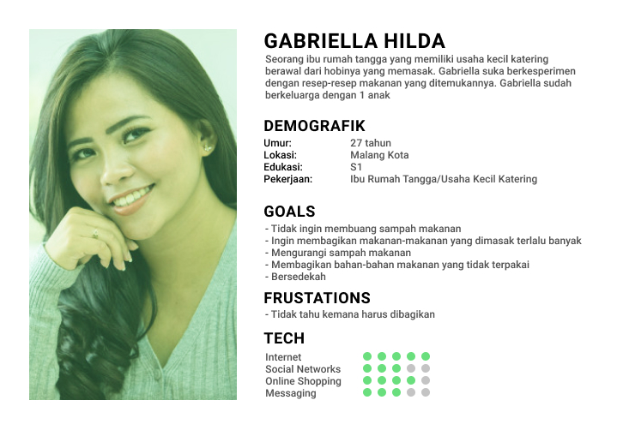
Gambar 3.1. User Persona aplikasi Andum (Sumber: dokumentasi pribadi)
Proses perancangan antarmuka aplikasi Berbagi Makanan ini dimulai dengan perancangan user flow dan sketsa draft wireframes.
- User Flow
User flow atau alur pengguna merupakan jalur yang diambil oleh pengguna pada sebuah prototype aplikasi maupun website untuk menyelesaikan sebuah task. Alur pengguna dibuat untuk memahami kebutuhan pengguna dalam menggunakan aplikasi dan dijadikan sebagai dasar perancangan konten untuk memenuhi kebutuhan tersebut. Representasi visual user flow biasanya berupa flow chart atau diagram alur seperti gambar berikut.
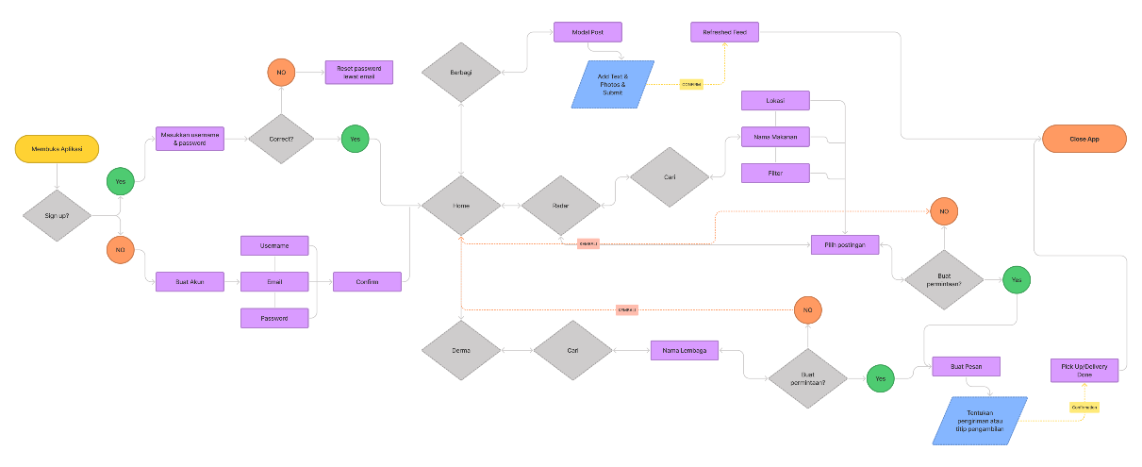
Gambar 3.2 User flow aplikasi Andum fitur Berbagi (Sumber: dokumentasi pribadi)
Tujuan utama dari aplikasi ini adalah pengguna dapat membagi maupun menerima makanan dari pengguna. Berikut adalah user flow yang mungkin mengantisipasi pengguna untuk mencapai tujuan tersebut.
Userflow untuk fitur Berbagi.
- Buka aplikasi
- Melakukan sign up atau log in
- Pilih fitur berbagi
- Isi data (foto, nama barang, jumlah, dll.)
- Post
- Tutup aplikasi
Userflow untuk fitur Radar.
- Buka aplikasi
- Melakukan sign up atau log in
- Pilih fitur radar
- Cari berdasarkan lokasi/nama makanan
- Pilih postingan
- Buat pemintaan
- Kirim pesan pada pembuat postingan
- Tentukan pengiriman atau titik pengambilan
- Lakukan delivery/pick up
- Konfirmasi
- Tutup aplikasi
Userflow untuk fitur Derma.
- Buka aplikasi
- Melakukan sign up atau log in
- Pilih fitur derma
- Dari instansi atau lembaga yang ingin dituju
- Buat pemintaan
- Kirim pesan pada instansi atau lembaga
- Tentukan pengiriman atau titik pengambilan
- Lakukan delivery/pick up
- Konfirmasi
- Tutup aplikasi

- Sketsa wireframes (Low-fidelity Wireframes)
Wireframe merupakan tahapan awal yang dilakukan dalam perancangan sebuah website maupun aplikasi pada tingkat struktural. Wireframe digunakan untuk menetapkan struktur dasar sebuah antarmuka sebelum desain visual dan konten ditambahkan. Pada umumnya, wireframe digunakan untuk layouting sebuah rancangan. Dalam perancangan ini, wireframe digunakan untuk menentukan struktur dasar serta layout dari aplikasi yang dirancang. Tujuan dari dibuatnya wireframe adalah untuk memberikan pemahaman visual tentang halaman di awal proyek.
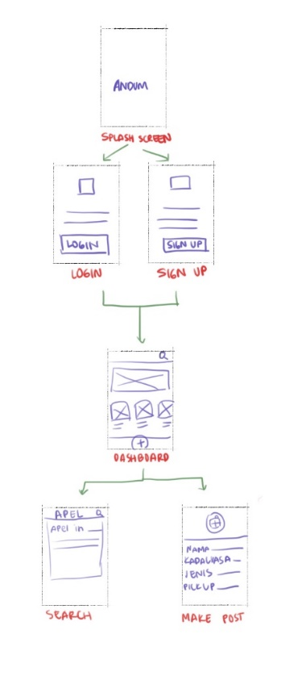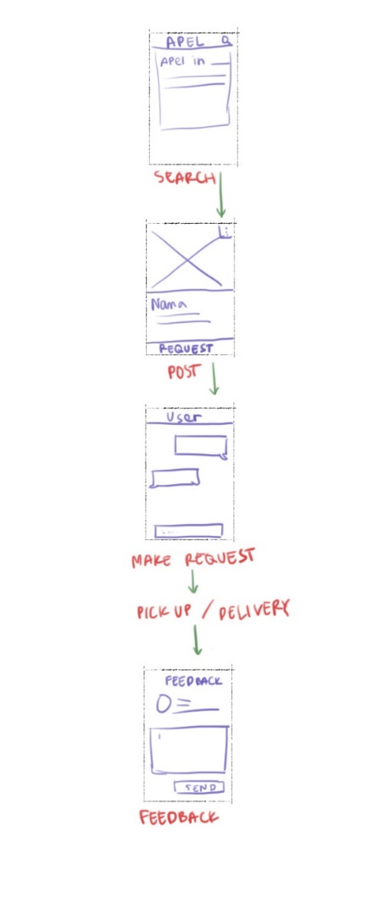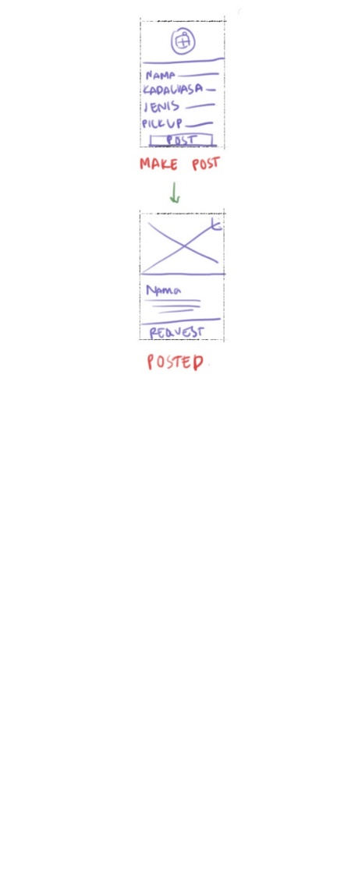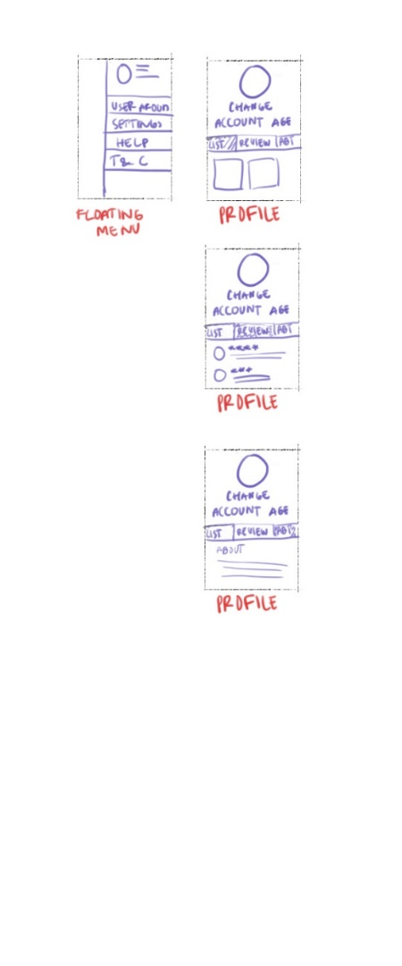
Gambar 3.3 Sketsa kasar wireframes (Sumber: dokumentasi pribadi)

- Digital Wireframe (Mid-fidelity Wireframes)
Setelah menentukan struktur dasar, tahapan selanjutnya adalah untuk mendigitalkan sketsa tersebut. Dalam tahapan ini, wireframe yang akan dibuat lebih detail dari pada sketsa yang sebelumnya, tujuannya adalah untuk menampilkan representasi tata letak yang lebih akurat. Meskipun masih berwarna hitam dan putih, tidak ada gambar, dan tipografi yang sesuai, digital wireframe memberikan detail pada komponen tertentu seperti fitur yang dibedakan satu dengan yang lain dan bobot teks yang bervariasi seperti judul dan isi paragraf. Berikut adalah hasil dari digital wireframe yang telah dibuat.
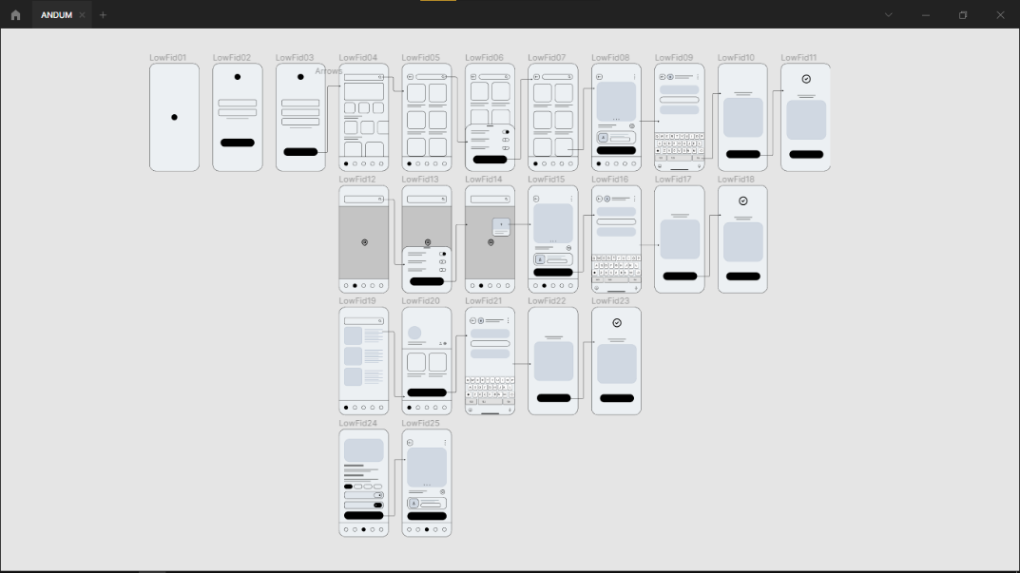
Gambar 3.4 Digital Wireframes (sumber: dokumentasi pribadi)

Setelah mendigitalkan sketsa, dibuat alur-alur pada setiap halaman yang kemudian disesuaikan dengan user journey yang telah dibuat di tahapan sebelumnya. Berikut adalah proses dalam membuat sebuat postingan dalam aplikasi.
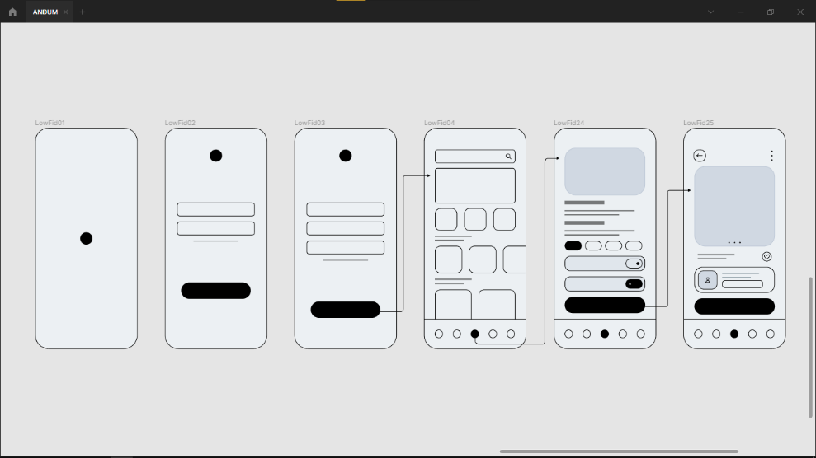
Gambar 3.5 Alur pengguna membuat postingan (sumber: dokumentasi pribadi)

Berikut adalah dimana user dapat melakukan permintaan pada sebuah postingan dari user lain. Dalam gambar terdapat alur dari pencarian postingan hingga permintaan dalam fitur chat hingga konfirmasi setelah dilakukan pengambilan barang.
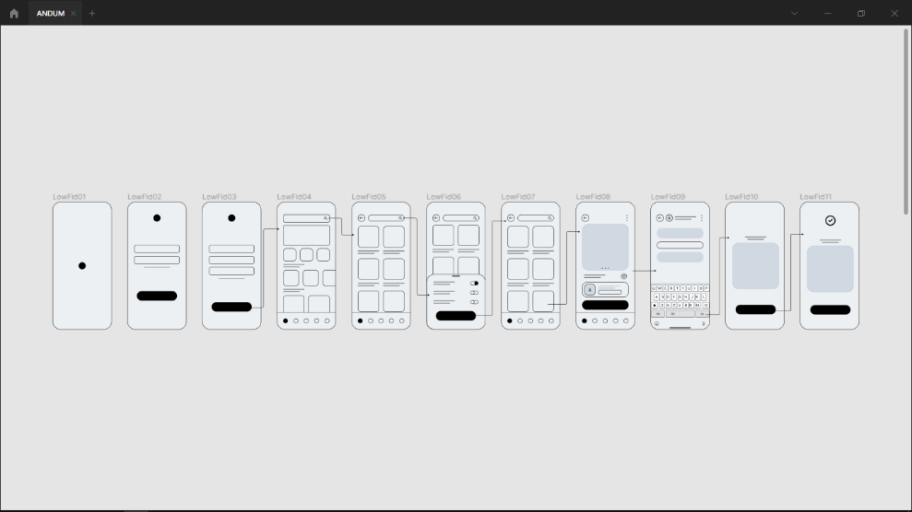
Gambar 3.6 Alur pengguna membuat permintaan dari postingan
(sumber: dokumentasi pribadi)

Fitur lainnya yang ditunjukkan disini adalah fitur yang menggunakan map dalam mencari postingan. Pengguna dapat mencari permintaan mereka menggunakan map yang sekaligus memberikan informasi jarak dimana barang tersebut dapat diambil. Proses yang ditampilkan sedikit berbeda dari yang sebelumnya, dari pencarian melalui map hingga pemilihan postingan dan permintaan yang diakhiri dengan konfirmasi penerimaan barang.
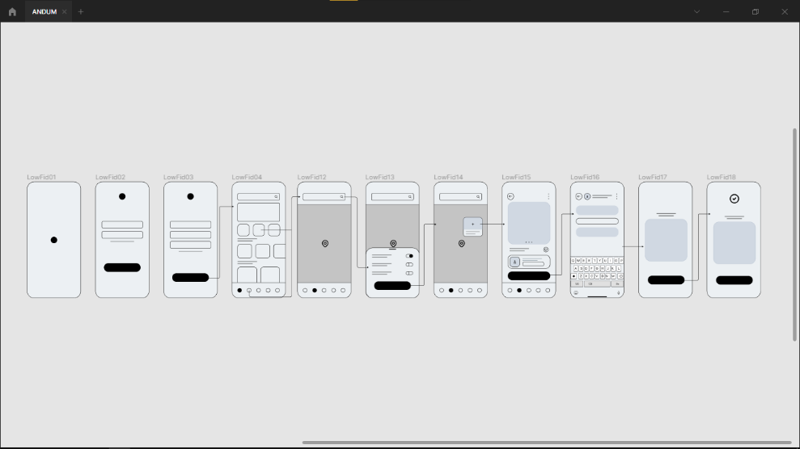
Gambar 3.7 Alur pengguna membuat permintaan pada fitur Radar
(sumber: dokumentasi pribadi)

Fitur yang terakhir adalah fitur dimana sebuah user dapat langsung memberikan barang pada organisasi yang telah terdaftar dalam aplikasi. Pengguna dapat memilih organisasi yang inginkan dan dilanjutkan dengan mengirim pesan kepada mereka dan menentukan metode pengiriman yang sesuai pada kedua belah pihak. Sama pada fitur-fitur sebelumnya, alur ini diakhiri dengan konfirmasi penerimaan barang.
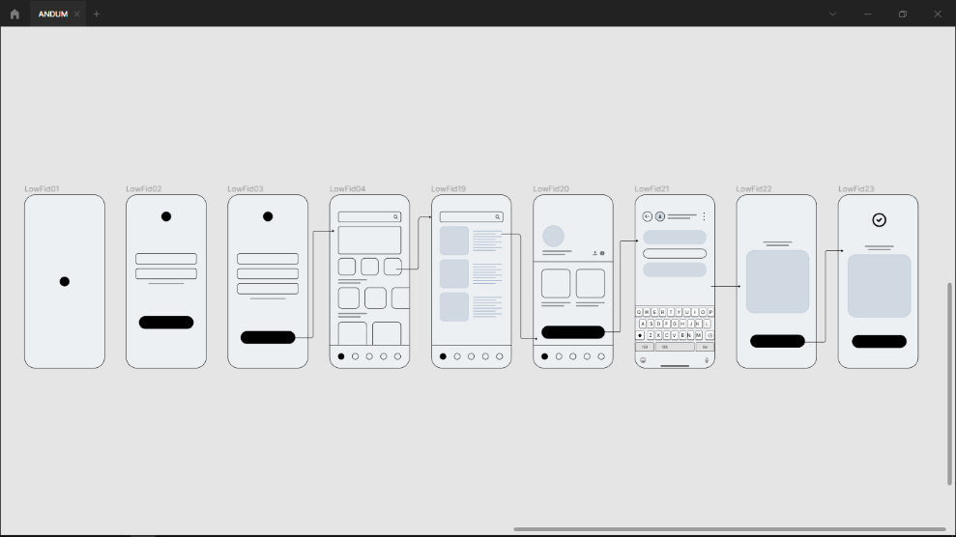
Gambar 3.8 Alur pengguna dalam fitur Derma (sumber: dokumentasi pribadi)

- Identitas Andum
Andum merupakan sebuah kata dalam Bahasa Jawa yang memiliki arti, membagi atau memberi. Sesuai dengan namanya aplikasi ini dikhususkan untuk pengunanya agar mudah berbagi dari satu dengan yang lainnya. Hal ini juga menjadi inspirasi dalam perancangan identitas aplikasi Andum sendiri yang dijelaskan sebagai berikut.
- Logo dan warna
Logo Andum merupakan logotype yang sederhana dan jelas menggunakan jenis huruf sans serif agar terlihat tidak kaku dengan sudut yang lembut. Hal ini menimbulkan kesan modern, bersahabat, dan mudah dipercaya.

Gambar 3.9 Logo Andum (sumber: dokumentasi pribadi)
Selain itu untuk palet warna dari Andum sendiri adalah warna hijau, oranye, krem, dan biru. Warna hijau sebagai warna utama sedangkan warna oranye, krem, dan biru sebagai warna pendukung. Warna yang dipilih adalah warna bernada dingin agar memberikan kesan yang ceria. Warna hijau adalah warna yang menenangkan dan merupakan warna yang terkait dengan kemurahan hati. Warna biru memiliki kaitan dengan kebijaksanaan dan kesetiaan. Warna oranye memberikan kehangatan dan terkait dengan kedermawaan. Sedangkan warna krem adalah warna netral yang mewakili stabilitas yang baik.
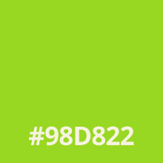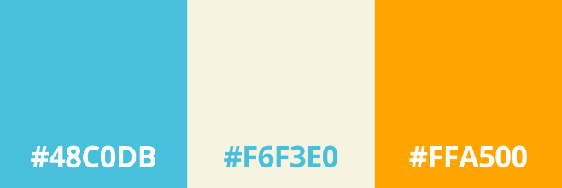
Gambar 3.10 Warna palet (sumber: dokumentasi pribadi)
- Tipografi
Font yang digunakan dalam perancangan ini adalah font berjenis sans serif (font yang tidak memiliki kaki) yang nyaman untuk dibaca di layar. Jenis font ini merupakan jenis yang paling sering digunakan dalam pengembangan antar muka. Penggunaan font ini juga didasarkan pada kesederhanaan huruf-hurufnya yang geometris dan lebih memiliki banyak karakter daripada font sans serif lainnya.
Montserrat adalah font serbaguna dan dapat digunakan dalam berbagai bidang seperti situs web, penerbitan, pencitraan merek, editorial, logo, poster, dan banyak lagi. Dengan kesederhanaan geometris dan elegan, desain yang indah dan tinggi x yang besar, pada dasarnya ini adalah font yang dapat digunakan di mana saja. Selain karakternya yang berbeda dengan font lainnya seperti Helvetica atau Arial, Montserrat merupakan salah satu font baru yang terbit pada tahun 2011 oleh Julieta Ulnavosky (Sharpe, 2019) maka dapat diklasifikasikan pada font yang modern. Karena beberapa faktor tersebut maka Montserrat dipilih sebagai font yang digunakan dalam perancangan antarmuka ini.
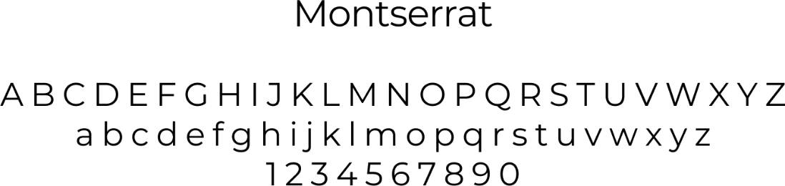
Gambar 3.11 Tipografi Aplikasi Andum (sumber: dokumentasi pribadi)

- Icon
Icon yang digunakan adalah HeroIcons yang memiliki karakter lembut dan tidak kaku dan memiliki sudut yang lembut sehingga mudah dilihat dalam layar.
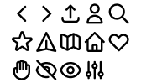
Gambar 3.12 Hero Icons (sumber: dokumentasi pribadi)
- Rancang Pengujian
Metode yang digunakan untuk pengujian adalah usability testing yaitu dengan menyediakan sebuah prototype yang merupakan perkiraan hasil produk akhir dan dilanjutkan pengujian dari jarak jauh kepada beberapa peserta untuk mendapatkan data-data preference and satisfaction. Untuk mendapatkan data tersebut dilakukan peniliaian dari responden menggunakan System Usability Scale. Berikut adalah instrument SUS.

Table 6. Tabel System Usability Scale
No. | Pertanyaan | 1 | 2 | 3 | 4 | 5
1 | Saya pikir saya akan sering menggunakan aplikasi ini
2 | Aplikasi ini tidak terlalu rumit
3 | Saya pikir aplikasi ini mudah digunakan
4 | Sepertinya saya membutuhkan bantuan untuk dapat menggunakan aplikasi ini
5 | Saya menemukan berbagai fitur dalam aplikasi ini yang terintegrasi dengan baik
6 | Saya menemukan ketidak konsistenan dalam aplikasi ini
7 | Saya membayangkan bahwa aplikasi ini dapat dipelajari oleh semua orang dengan cepat
8 | Saya menemukan kerumitan dalam aplikasi ini
9 | Saya sangat yakin dapat menggunakan aplikasi ini
10 | Sepertinya saya harus belajar banyak untuk dapat menggunakan aplikasi ini

